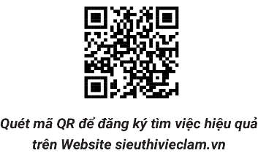**CÔNG TY TNHH TM DV XNK TẤT HỮU HƯNG**

***CẦN TUYỂN***

**GIAO NHẬN XUẤT NHẬP KHẨU**

- Nam. Trình độ: Cao Đẳng trở lên

- Ưu tiên ở Quận Bình Thạnh, Gò Vấp, Q.12

- Thời gian: thứ 2- thứ 6

- Lương: thỏa thuận

***\* Thông tin liên hệ:***

**- Địa Chỉ: 125 Đường số 4, Phường 16, Quận Gò Vấp, TPHCM**

**- Điện Thoại: 0917 959 655 - Anh Sáng**

**- Mail: tathuuhung@gmail.com**